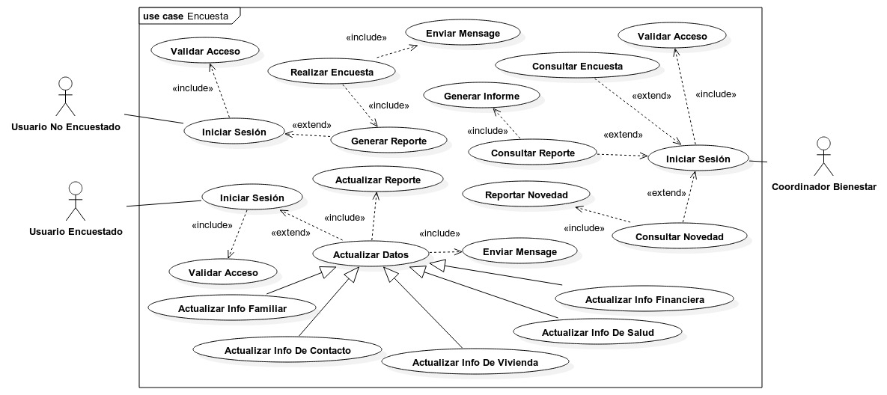
Diagrama de Casos de uso general.

Diagrama De Clases

